Ronde aansluitdozen met overboord, in aluminium,
voor maximaal 4 mechanismen 22,5 x 45 mm.
Nat onderhouden vloeren
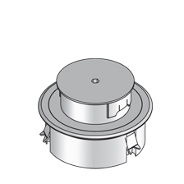
De rand, de cilinder met kabeluitlaat en het schroefdeksel moet vervaardigd zijn uit geanodiseerd aluminium.
Het schroefdeksel moet met een inbussleutel worden geopend of gesloten.
De cilinder met kabeluitlaat moet 180° kunnen worden gedraaid om de kabels hoger te laten uitkomen.
De rand moet een overboord hebben om de vloerbekleding te beschermen.
Rubberen dichtingen zorgen ervoor dat de vloerdoos geschikt is voor nat te reinigen vloerbekledingen.
De onderbouw van de rand is voorzien van 3 klauwen moet om deze stevig vast te zetten.
De maximale belasting van de aansluitdoos is 15 kN.
Afmetingen aluminium aansluitdozen (keuze maken):
- rond Ø 133 mm, natuurkleurig aluminium
- rond Ø 133 mm, aluminium zwart gekleurd
- rond Ø 133 mm, aluminium messing gekleurd
- rond Ø 133 mm, aluminium chroom gekleurd
De aansluitdoos moet voorzien worden van 1 toestelbeker om deze te kunnen uitrusten met stopcontacten en/of multimedia-aansluitingen.
6/11/2018

